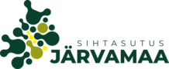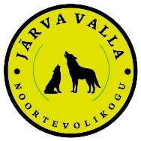

2023. aasta Järvamaa noorsootöö tunnustuskonkurss Aasta Tähed

Kandidaadi esitamise vorm kategoorias
Noortesõbralikum noorteasutus

Vastab järgnevatele kriteeriumitele:
* Noortesõbraliku nooresasutuse või siis organisatsioon võib olla kool, huvikool, noortekeskus, noorteorganisatsiooni vms noortele suunatud tegevusega asutus.
- Noortesõbraliku nooresasutuse on noori kaasav otsustusprotsessidesse;
- Noortesõbraliku nooresasutus on soosiv ja toetav noortealgatuste suhtes;
- Noortesõbraliku nooresasutuse keskkond on noortesõbralik ning noorte arengut toetav.

Aasta noortesõbralikuma noorteasutuse kandidaadi kirjeldus
Asutuse nimi
Esindaja nimi
Telefon
E-post
Ülevaade tegevusest (kuidas on noored kaasatud otsuste tegemisse, missuguste tegudega on näidanud üles noortesõbralikkust, kas ja kuidas on tunnustatud noori, milles väljendub juhtkonna noortemeelsus)
Kirjelda noortesõbralikku keskkonda ning noorte arenguvõimalusi selles
Asutuses noorte poolt korraldatud sündmuste ülevaade
Noore kommentaar kandidaadi kohta*
Muu info komisjonile

Avaldus esitada PDF- formaadis ning saata noortevolikogu@jarva.ee.

Kandidaatide esitamise tähtaeg on 1. november!

Esitaja andmed
Nimi:
Telefon:
E-post:

